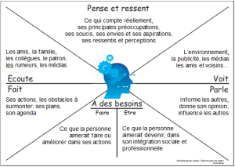
Relevé de l’analyse détaillée de la clientèle
Utilisez une colonne par clientèle, indiquant son nom dans la première ligne et reportez ensuite le contenu des post-its dans les cases disponibles de chacun des blocs. Des lignes peuvent être rajoutées, si nécessaire.

Client 1 | Client 2 | Client 3 | Client 4 | Client 5 | Client 6
Ce qu’il écoute (les amis, la famille, les collègues, le patron, les rumeurs, les médias…)
Ce qu’il voit (l’environnement, la publicité, les médias les amis et voisins…)
Ce qu’il pense/ressent (ce qui compte réellement, ses principales préoccupations, ses soucis, ses envies et ses aspirations, ses ressentis et perceptions…)
Ce qu’il parle/dit (Informe les autres, donne son opinion, influence les autres, réclame…)
Ce qu’il fait (Ses actions, les obstacles à surmonter, ses plans, son agenda…)
Besoins - ce qu’il voudrait faire (ce que la personne aimerait pouvoir faire ou améliorer dans ses actions…)
Besoins - ce qu’il voudrait être (ce que la personne aimerait devenir, dans son intégration sociale et professionnelle…)

